----- 我做了一个登陆界面

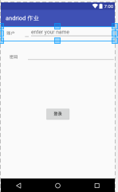

登陆后面做不起